День земли 22.07.2020 года
День начался с информинутки «Чистые руки – залог здоровья».
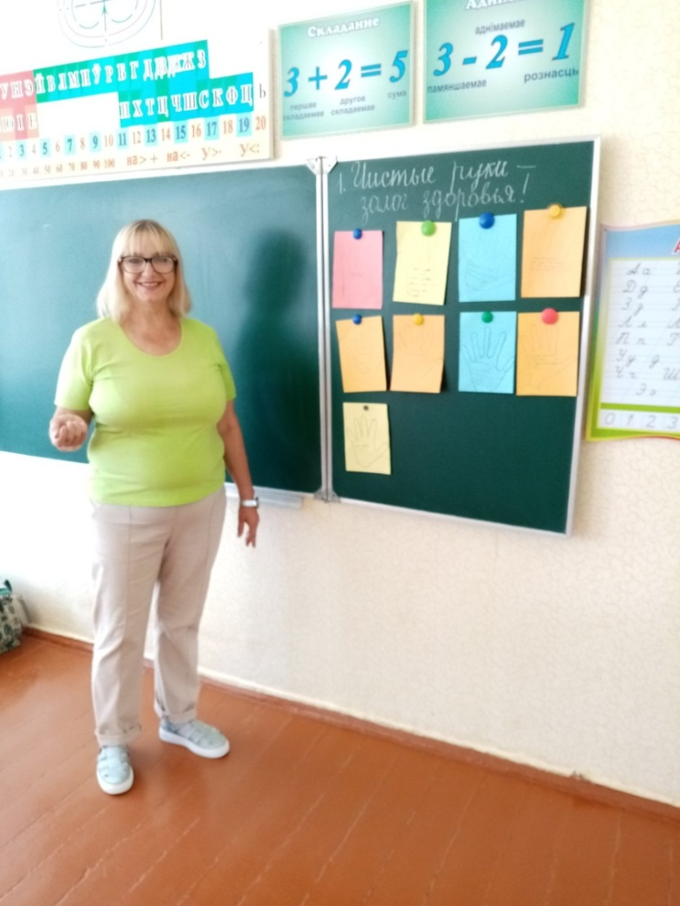
Затем была проведена познавательная викторина «В царстве флоры и фауны».
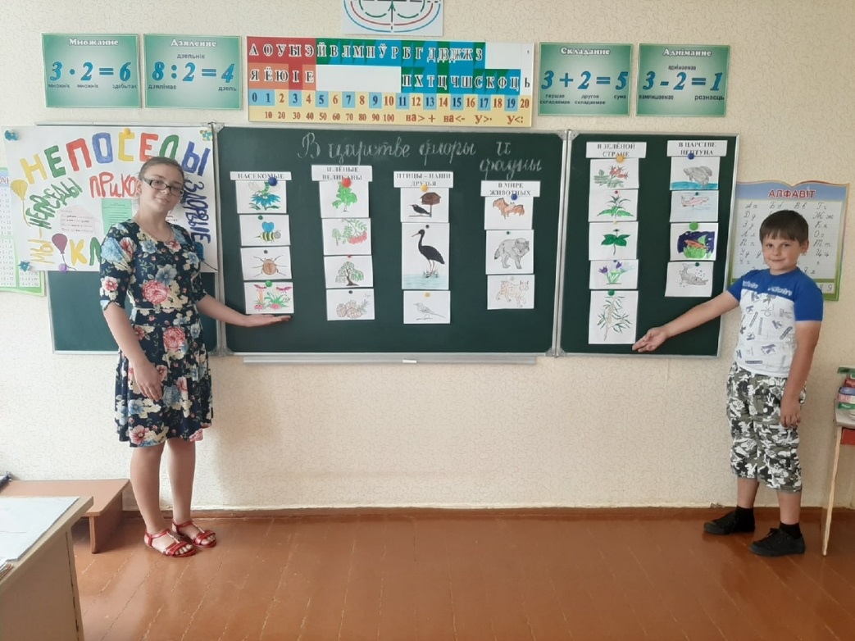

Во второй половине дня ребята участвовали в акции «Чистый двор», в музыкально – спортивном празднике «Моя земля».
